In einer ehemaligen Synagoge #8 – Erinnerungen an Fanni Bogdanow und Helga Selz
Ein Arbeitsblatt zu einem Video von Die Reli-Lehrer: https://youtu.be/a09TxVwScgs

Aufgabe 1: Die Familie Bogdanow
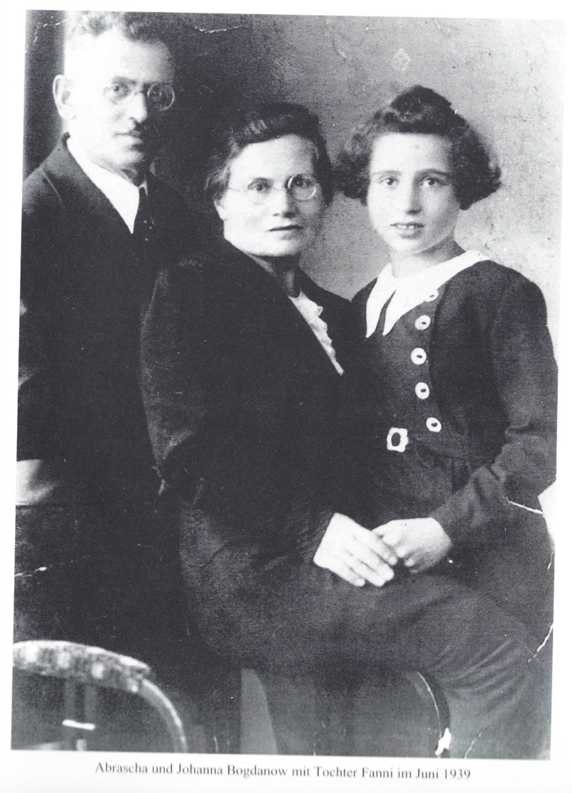
Dieses Foto zeigt Fanni Bogdanow mit ihren Eltern Abrascha und Johanna im Juni 1939.

- Beschreibe das Foto.
Wie wirkt die Familie auf dich?
- Schau das Video zum Schulzimmer in der ehemaligen Synagoge in Affaltrach an.
Fertige währenddessen stichwortartige Notizen über die Ereignisse im Leben der Familie Bogdanow an.
- Stelle mit einem Zeitstrahl dar, was vor und nach dem Datum dieser Aufnahme im Leben der drei Personen passiert ist.

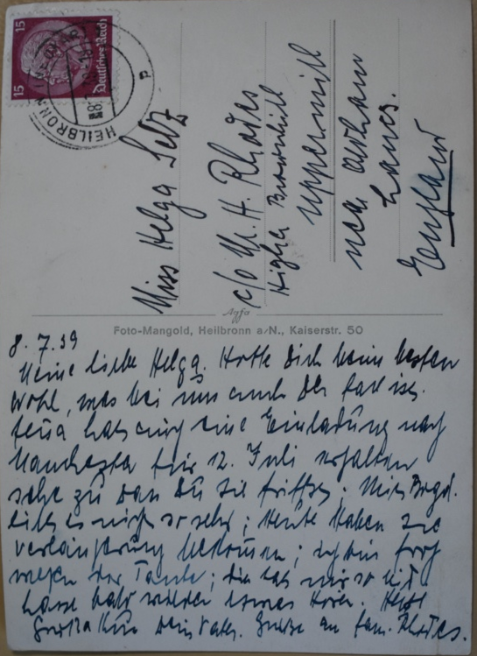
Aufgabe 2: Fanni Bogdanow und Helga Selz im Exil in England

Von England aus konnten die Mädchen Fanni und Helga nur über Briefe und Postkarten mit ihren Eltern kommunizieren. Die Antworten der Mädchen sind durch dramatische Lebensumstände und die Verschleppung der Eltern in verschiedene Konzentrationslager verloren gegangen.

Versetze dich die Situation von Helga und schreibe einen ausführlichen Antwortbrief an ihren Vater.
8.7.39
Meine liebe Helga,
hoffe dich beim besten Wohl, was bei uns auch der Fall ist. (???) hat eine Kinderführung für 12. Juli nach Manchester erhalten. Sehe zu, dass du sie triffst. Mein Brgd. eilt es nicht so sehr; heute haben sie Verlängerung bekommen; ich bin so froh wegen der Tante; die hat mir so viel ??? ??? ??? immer ???.
Herzliche Grüße und Küsse, dein Vater
Grüße an Fam. Rhodes

